Korn POS Management System (KPOSS)
ระบบ POS (Point of Sale) สำหรับร้านเครื่องดื่ม ร้านอาหาร และสินค้าปลีก multi-category ที่ออกแบบมารองรับโครงสร้างระดับ Multi-branch และใช้ BetterAuth ในการจัดการ Authentication & Authorization สามารถวางโครงสร้างสถาปัตยกรรมระบบ (System Architecture & Database Schema) ได้ดังนี้ครับ
เป้าหมายของผู้พัฒนา
ต้องการสร้างระบบการขายสินค้าแบบครบวงจรสำหรับจำหน่ายเป็น Software ที่ใช้งานได้จริง ให้ผู้ประกอบการขนาดเล็กสำหรับใช้บันทึกข้อมูลการดำเนินกิจการได้อย่างมีประสิทธิภาพ โดยเน้นให้ Software นี้ใช้ต้นทุนที่ต่ำในการติดตั้งบนอุปกรณ์ต่างๆ เช่น pos ขนาดเล็ก, Mini PC, pc, aio, laptop และอาจต่อยอดไปถึง Mobile เป็นต้น
ดังนั้นจึงต้องการให้ต้องการให้สามารถใช้งานได้อย่างมีมาตรฐานและจัดการ License ได้
1. การจัดการโครงสร้างองค์กร และ BetterAuth Role & Permission
รองรับการขยายสาขาและการกำหนดสิทธิ์ที่ยืดหยุ่นตามโครงสร้างองค์กร
- Multi-Branch Hierarchy: Core System $→$ Company $→$ Branches (กำหนดแยกตามสาขา เช่น VAT, ใบกำกับภาษี, คลังสินค้า, พนักงาน)
- BetterAuth Role & Permission Matrix:
  - Owner / Super Admin: เข้าถึงได้ทุกสาขา, จัดการการตั้งค่าระบบ, Backup/Restore, ดูรายงานการเงินรวม
  - Branch Manager: จัดการพนักงานในสาขา, อนุมัติการปรับสต็อก/นับสต็อก, ดูรายงานยอดขายสาขา, จัดการค่าใช้จ่ายสาขา
  - Head Barista / Kitchen Lead: จัดการเมนู, วัตถุดิบ, ตรวจสอบวันหมดอายุ (EXP), บันทึก Waste Log
  - Cashier / Staff: ทำรายการขาย (POS Front-end), เปิด-ปิดกะ, บันทึกเงินเข้า-ออกลิ้นชัก (Cash In/Out)
  - สิทธิการเข้าถึงสามารถกำหนดได้ว่าจะให้เข้าถึงหน้าไหนได้บ้าง และการ View, Add, Edit, Delete
2. ระบบการจัดการพนักงาน และกะการทำงาน (Shift Management)
- Employee Profiles: จัดการพนักงานไม่เกิน 10 คนต่อสาขา (ผูกกับสาขาหลัก และสามารถกำหนดสิทธิ์เข้าทำงานข้ามสาขาได้)
- Shift Tracking (เปิด-ปิดกะ):
  - Shift Opening: บันทึกเงินทอนเริ่มต้น (Starting Cash / Float Balance)
  - Shift Transactions: บันทึกการเคลื่อนไหวลิ้นชัก (Cash Drop, Petty Cash Expense, Payouts)
  - Shift Closing:
    - นับเงินสดจริงในลิ้นชัก (Actual Cash Breakdown - เช่น แบงก์ 1000, 500, 100, เหรียญ)
    - ระบบคำนวณยอดต่างอัตโนมัติ: $\text{Over/Short}=\text{Actual Cash}-\left(\text{Starting Cash}+\text{Cash Sales}-\text{Cash Expenses}\right)$
    - พิมพ์สลิปสรุปยอดปิดกะ (Z-Report) แยกตามช่องทางชำระเงิน (Cash, PromptPay, Delivery Platforms)
3. ระบบสต็อก, วัตถุดิบ, สูตรอาหาร (BOM) และวันหมดอายุ
A. การคิดปริมาณคงเหลือวัตถุดิบเป็นเปอร์เซ็นต์ (% Volume Tracking)
- Costing & Units System:
  - Standard Unit: ปริมาณจริง เช่น ไซรัป 1 ขวด = 1,000 ml
  - Fractional/Percent Display:
    - หากคงเหลือ 500 ml $→$ คำนวณเป็น 50%
    - มูลค่าคงเหลือคำนวณตามสัดส่วนต้นทุนจริง $→$ $\text{Asset Value}=\text{Total Cost}×\left(\frac{\text{Current Volume}}{\text{Full Volume}}\right)$ (เช่น ขวดละ 50 บาท เหลือ 50% = 25 บาท)
B. การจัดการวัตถุดิบและสูตร (Bill of Materials - BOM)
- Menu-to-Ingredient Mapping: สั่ง กาแฟเย็น 1 แก้ว (แก้ว 16 oz) $→$ ตัดสต็อกอัตโนมัติ:
  - เมล็ดกาแฟ: 18g
  - นมสด: 120 ml
  - ไซรัป: 15 ml
  - แก้ว 16 oz: 1 ใบ + ฝา 1 ชิ้น
- Expiry & FIFO Tracking (Lot Management):
  - รับเข้าวัตถุดิบผูกกับ Lot Number และ Expiration Date
  - ระบบแจ้งเตือน Near-Expiry (เช่น วัตถุดิบจะหมดอายุภายใน 3/7 วัน)
  - ระบบตัดสต็อกแบบ FIFO (First-In, First-Out) อัตโนมัติ
C. การนับสต็อก (Stock Count & Audit)
- รองรับ Daily Spot Count (นับวัตถุดิบหลักประจำวัน เช่น นม, เมล็ดกาแฟ) และ Full Stock Count (ประจำสัปดาห์/เดือน)
- บันทึก Variance Log (ผลต่างระหว่างระบบกับที่นับได้จริง) พร้อมระบบอนุมัติการปรับสต็อก (Stock Adjustment Audit)
4. ระบบจัดการสินค้า, เมนู และ Properties
A. Dynamic Product Properties & Modifiers
- Option Groups & Modifiers:
  - Sweetness Level: 0%, 25%, 50%, 100%, 125%
  - Toppings: ไข่มุก (+10฿ / ตัดสต็อก 30g), พุดดิ้ง (+15฿), วิปครีม (+15฿)
  - Container / Size Variant:
    - แก้ว 16 oz (Base Price)
    - แก้ว 22 oz (+10฿ / เพิ่มสูตรวัตถุดิบ 1.2x)
    - ใส่กล่อง / ถุงกลับบ้าน (+5฿)
- Multi-Category Support:
  - เครื่องดื่มชงสด (ใช้ BOM)
  - อาหาร/ขนมสด (ตัดสต็อกเป็นชิ้น/จาน)
  - สินค้าสำเร็จรูป / กาแฟซอง (ตัดสต็อกตาม Barcode)
B. Category Management
- หมวดหมู่สินค้าพร้อม Lucide / Custom Icon ที่สอดคล้อง (เช่น ☕ เครื่องดื่มร้อน, 🧋 ชานม/เครื่องดื่มเย็น, 🥐 เบเกอรี่, 📦 สินค้าสำเร็จรูป)
5. ระบบหน้าขาย POS (Front-end Sales Experience)
- Barcode / QR Code Scanner: สแกนสินค้าสำเร็จรูปเพื่อเพิ่มลง Cart ทันที
- Order Type Selection:
  - Dine-in (ทานที่ร้าน)
  - Takeaway (สั่งกลับบ้าน)
  - Delivery Rider (Grab, Lineman, ShopeeFood, Foodpanda - พร้อมบันทึก Order ID ของค่ายนั้นๆ)
- Payment Gateways:
  - เงินสด (พร้อมระบบคำนวณเงินทอน)
  - PromptPay Dynamic/Static QR Code
- Receipt & Bill History:
  - บันทึกประวัติบิลละเอียด (Reprint, Cancel/Void Bill พร้อมต้องใส่เหตุผลและบันทึก Log)
  - รองรับการเปิดใบกำกับภาษีอย่างย่อ และใบกำกับภาษีเต็มรูปแบบ
6. บัญชีเบื้องต้น, VAT และรายงาน (Reporting & Accounting)
- Petty Cash / Expense Tracking: บันทึกค่าใช้จ่ายรายวันของร้าน (เช่น ค่าซื้อน้ำแข็ง, ค่าอุปกรณ์ทำความสะอาด, ค่าของสดหน้าร้าน)
- Flexible VAT System:
  - ตั้งค่า VAT ในระดับระบบ/สาขา (เช่น 7%, 0%, Non-VAT)
  - ตั้งค่าประเภทราคาแบบ Include VAT (รวมภาษี) หรือ Exclude VAT (แยกภาษี)
- Analytics & Reports Dashboard:
  - Sales Report: ยอดขายตามช่วงเวลา, แยกตามหมวดหมู่, แยกตามช่องทางชำระเงิน, สินค้าขายดี Top 10
  - Drawer & Cash Movement Report: ประวัติเงินเข้า-ออกลิ้นชักประจำกะ
  - Ingredient Usage & Wastage Report: สรุปการใช้วัตถุดิบ และของเสีย (Waste)
  - Daily Accounting Summary: สรุปรายรับ - รายจ่ายเบื้องต้นประวัน
7. ระบบบริหารจัดการระบบ (System Administration & Infrastructure)
- Comprehensive Audit Log:
  - บันทึกการกระทำสำคัญทุกอย่าง (User ID, Action, Timestamp, IP, Old Value $→$ New Value)
  - Log เหตุการณ์สำคัญ: Void Bill, Stock Adjustment, Manual Discount, Price Change, User Login
- Database Backup & Restore:
  - Automated Daily Cloud Backup
  - Manual On-demand Backup (.sql / .tar.gz)
  - One-click Point-in-time Recovery (PITR)
- System Info & Updates Dashboard:
  - Current Version & Release Notes: แสดงฟีเจอร์ปัจจุบันที่ใช้งานอยู่
  - System Status: Health check ของ Database, Storage, API
  - Roadmap & Upcoming Updates: แจ้งเตือนฟีเจอร์ใหม่ที่กำลังพัฒนาและอัปเดตล่วงหน้า

ระบบ POS และส่วนขยายทั้งหมดจะถูกสถาปัตย์ให้รันอยู่บน Node.js (v24+) Monolith Desktop App โดยใช้ Electron เป็น Container หลัก และเลือกใช้ SQLite (ผ่าน better-sqlite3 หรือ LibSQL) ร่วมกับ LokiJS/RxDB เป็น Embedded NoSql สำหรับแคชหน้าร้าน เพื่อให้ระบบทำงานแบบ Zero-External-Dependency (100% Offline-First / Self-Contained) โดยไม่ต้องพึ่ง Database Server แยกต่างหาก

1. System Architecture Diagram (Node.js Single Executable)
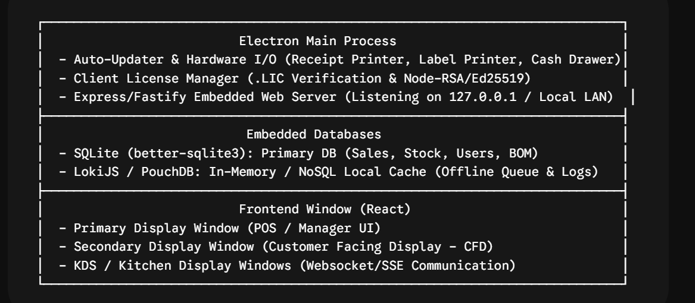
2. การออกแบบ 7 โมดูลเพิ่มเติม (Detailed Design)
1. Kitchen Display System (KDS) & Bar Display
ระบบจัดการคิวออเดอร์หลังบาร์และในครัวผ่าน Local WebSocket/Server-Sent Events (SSE)
- Order Routing Rules: ออเดอร์ที่คีย์จาก POS จะถูกส่งไปยัง KDS ตามหมวดหมู่ เช่น:
  - หมวดเครื่องดื่ม $→$ Bar Station Display
  - หมวดอาหาร/ขนมสด $→$ Kitchen Station Display
- Real-time Order Card Lifecycle:
  - NEW (สีส้ม - เสียงเตือนดัง) $→$ PREPARING (สีเหลือง - เริ่มจับเวลา) $→$ READY (สีเขียว) $→$ COMPLETED (Bump Order)
  - Timer Warning: การแจ้งเตือนออเดอร์ค้างเกินเวลาที่กำหนด (เช่น กาแฟเกิน 5 นาที = การ์ดกระพริบแดง)
- Modifier & Note Display: เน้นตัวหนา/สีแดงสำหรับ Customization เช่น หวาน 0%, ไม่ใส่นมสด, Topping: พุดดิ้ง
2. Waste & Loss Management (ระบบบันทึกของเสีย)
จัดการตัดสต็อกวัตถุดิบ/สินค้าที่ชำรุด หมดอายุ หรือสูญหาย โดยไม่นับเป็นยอดขาย
- Waste Recording Workflow:
  - เลือกประเภท: Ingredient Waste (วัตถุดิบ เช่น นมบูด, กาแฟสกัดเสีย) หรือ Finished Product Waste (สินค้าทำผิด, ขนมตกพื้น)
  - ระบุสาเหตุ (Waste Reason): Expired, Damaged/Dropped, Made Wrong Order, Quality Test/Calibration
- Stock & Financial Impact:
  - ระบบทำการ Decrement Stock จาก Lot ที่เหลือน้อยที่สุดก่อน (FIFO)
  - บันทึกเข้าบัญชีเป็น Cost of Goods Wasted (COGW) เพื่อแยกออกจาก Unexplained Shrinkage ตอนนับสต็อกปลายเดือน
3. Promotion & CRM (ระบบสมาชิก & จัดการส่วนลด)
- CRM & Member Management:
  - ค้นหาสมาชิกด้วยเบอร์โทรศัพท์
  - Tiered Membership: Member $→$ Silver $→$ Gold (กำหนดส่วนลดสะสม/แต้มคูณตาม Tier)
  - Point System: เช่น ชำระทุก 25 บาท = 1 แต้ม (ใช้แต้มแทนเงินสด หรือแลกสินค้าฟรี)
- Promotion Engine & Discount Rules:
  - Item Discount: ส่วนลดเปอร์เซ็นต์ หรือ บาทต่อรายการ
  - Bill Discount: ส่วนลดท้ายบิล / คูปองส่วนลด
  - Automated Bundle Rules:
    - X Get Y: ซื้อกาแฟ 1 แก้ว + ขนม 1 ชิ้น ลด 15%
    - Buy X Get Y Free: ซื้อ 5 แถม 1
    - Happy Hour: เครื่องดื่มลด 20% ทุกวันจันทร์-ศุกร์ เวลา 14:00 - 16:00 น.
4. Offline-First Architecture
รองรับการขายต่อเนื่องแม้ไม่มีอินเทอร์เน็ต หรือ Server เครือข่ายหลุด
- Local Data Store: ข้อมูล Master (สินค้า, สูตร BOM, ราคา, สมาชิก) ถูก Cache ไว้บน SQLite หน้าร้าน
- Offline Transaction Queue:
  - เมื่อ Offline: บิลขายจะถูกบันทึกลง SQLite / Local NoSQL พร้อมออกใบกำกับภาษีอย่างย่อและสลิปได้ตามปกติ
  - เมื่อ Online: Sync Engine จะส่ง Audit Log และ Queue Transactions ขึ้น Cloud Primary Server อัตโนมัติด้วย Exponential Backoff
- Conflict Resolution: ใช้ Timestamp & Vector Clock ในการจัดการกรณีข้อมูลชนกัน (เช่น แต้มสมาชิกถูกใช้จาก 2 เครื่องพร้อมกัน)
5. Customer Facing Display (CFD)
หน้าจอที่สองสำหรับฝั่งลูกค้า (Multi-window Support via Electron BrowserWindow)
- Live Order Cart View: แสดงรายการสินค้าที่กำลังสแกน/คีย์ลง Cart พร้อมรูปภาพ, ระดับความหวาน, Topping, ยอดรวม และภาษี VAT
- Dynamic Payment QR Code: แสดง PromptPay Dynamic QR Code (มี ยอดเงินรวม ฝังลงใน QR อัตโนมัติ) เพื่อให้ลูกค้าสแกนจ่ายได้ทันทีโดยไม่ต้องคีย์ยอดเอง
- Idle State Promo: เมื่อไม่มีการขาย จอจะสลับไปเล่น Idle Idle Slider / Video Ads โปรโมชั่นของร้านอัตโนมัติ
6. Dynamic A4 Label Editor (ระบบปริ้นฉลากสินค้า A4)
ออกแบบ Layout ตามข้อกำหนด: Left Panel Filters + Right Panel A4 Live Preview
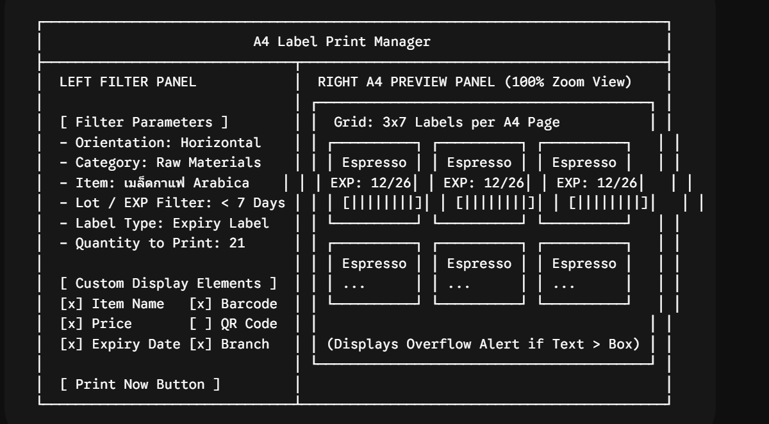
- Left Panel Filters:
  - Orientation Selection: A4 Vertical (แนวตั้ง) / A4 Horizontal (แนวนอน)
  - Size Grid Settings: กำหนดจำนวนฉลากต่อหน้า A4 (เช่น $2×5$, $3×7$, $4×10$)
  - Label Type Filter: ติดคลังสินค้า, วัตถุดิบ/วันหมดอายุ, สถานะสินค้า, ติดราคาสินค้า (Retail Price)
  - Element Selectors: ติ๊กเลือกข้อมูลที่ต้องการเปิด/ปิดการแสดงผลบน Label (Name, Price, SKU, Barcode, QR-Code, EXP Date, Branch)
- Right Panel Live Preview & Overflow Handling:
  - เรนเดอร์หน้า A4 ความละเอียดสูง (CSS @page printable format) แบบ Real-time ตาม Filter
  - Overflow Detection Modal: หากเลือกแสดงผลข้อมูลหลายอย่างพร้อมกัน แล้วข้อความทะลุขนาดเซลล์ฉลาก ระบบจะเตือนและเปิด "Sub-Menu Details Editor" เพื่อปรับขนาด Font หรือซ่อน Field ย่อย
7. Client License Manager
ระบบตรวจสอบสิทธิ์ก่อนเข้าใช้งานแอปพลิเคชันแบบ Hardware-Bound License Key
- Registration Flow:
  - เมื่อติดตั้งแอปพลิเคชันครั้งแรก ระบบจะดึง Hardware Fingerprint (CPU ID + Motherboard Serial + MAC Address)
  - สร้าง Hardware ID Code เพื่อนำไปแลก Key หรือไฟล์ .LIC
  - ผู้ใช้กรอก License Key หรืออัปโหลดไฟล์ .LIC เข้าสู่ระบบ
- Validation Architecture:
  - ใช้ Asymmetric Cryptography (Ed25519 หรือ RSA-2048)
  - ไฟล์ .LIC บรรจุ Payload แบบ Encrypted/Signed: BranchID, AllowedEmployees (<= 15), ExpiryDate, HardwareID, FeaturesList
  - Node.js Backend ตรวจสอบ Digital Signature บนเครื่องแบบ Offline โดยไม่ต้องต่ออินเทอร์เน็ตยืนยันกับ Server ภายนอกทุกครั้งที่เปิดแอป
3. ระบบจัดการแจ้งเตือน
- ให้สามารถแจ้งเตือนผ่านกระดิ่งหน้า Dashboard
- ให้สามารถตั้งค่าการแจ้งเตือนผ่าน อีเมลล์
- การแจ้งเตือนให้สามารถตั้งค่าผ่านเมนูตั้งค่า
4. Technology Stack & Key Dependencies
Component | Selected Technology | Purpose & Reason
Runtime Environment | Node.js v24+ | ใช้ Native Features ใหม่ๆ เช่น Built-in SQLite, Native TypeScript execution
Desktop Wrapper | Electron v30+ | Multi-window (POS + CFD), Hardware Direct Access (Printers, Cash Drawer)
UI Framework | React 19 + Tailwind CSS + shadcn/ui | UI Component สวยงาม, ประสิทธิภาพสูง, Responsive สำหรับ POS Touchscreen
Primary Database | SQLite (better-sqlite3) | High-performance synchronous Embedded Relational DB สำหรับการขายหน้าร้าน
Offline/In-Memory Cache | LokiJS / RxDB | Fast NoSQL In-memory DB สำหรับคิวการ Sync และ KDS Live Queue
Auth & Permission | BetterAuth | Node.js Auth Framework สำหรับจัดการ Session, Roles, และ Permissions
Licensing Engine | Node.js crypto (Native) | แกะรหัส และ Verify Digital Signature ของไฟล์ .LIC ด้วย Ed25519
Hardware / Printing | electron-pos-printer / node-escpos | สั่งพิมพ์ Thermal Slip Printer และ Label Printer โดยตรงผ่าน USB/LAN

5.การออกแบบ
- full Responsive รองรับทุกอุปกรณ์
- Dashboard Header
- ปุ่ม Toggle Sidebar
- ให้มี Label แสดงสถานะระบบ เช่น online
- ปุ่ม Toggle Dark/light/system
- ปุ่ม Bell แสดงข้อมูลการแจ้งเตือนล่าสุด 5 รายการ
- ปุ่มแสดงผู้ใช้งานระบบและสิทธิ์ Toggle = ข้อมูลผู้ใช้งาน, ตั้งค่า, ออกจากระบบ
- Dashboard Sidebar เป็นแบบ Toggle
- Dashboard Content แสดงข้อมูลตามสิทธิ์ Role and Permission
- เลือกแสดงข้อมูล วันนี้, เมื่อวาน, สัปดาห์นี้, เดือนนี้
- Summary Card 4 รายการ
- ยอดขายรายชั่วโมง (กราฟ)
- สัดส่วนช่องทางการขาย (กราฟ Donut)
- ขายดี 5 อันดับแรก
- แจ้งเตือนวัตถุดิบใกล้หมด
- ข้อมูลเดลิเวอรี่
- ข้อมูลอื่นๆ ที่จำเป็นต่อผู้ใช้งานระบบ ตามสิทธิ์ที่ได้รับ
- ภาพที่ให้มาเป็นการออกแบบ Design เท่านั้น ข้อความหรือเนื้อหาเป็นของระบบอื่นไม่ใช้ในระบบนี้
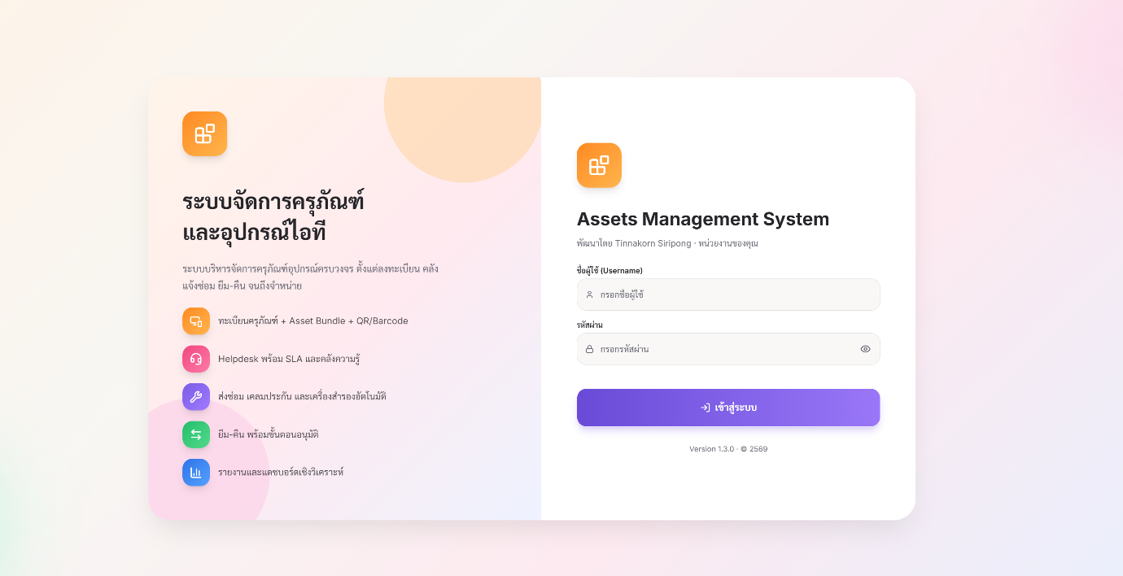
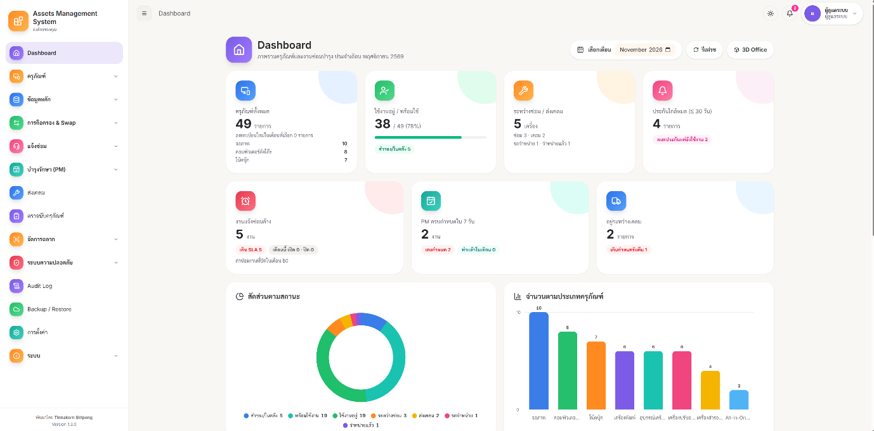

6. เพิ่มเติม
- ให้ระบบรองรับการติดตั้งแบบ LAN
- การติดตั้งบนเครื่องหลักให้เก็บข้อมูล เพราะบางครั้งเครื่องที่ใช้งานพื้นที่เก็บข้อมูลอาจน้อย
- เครื่องรองอื่นๆให้เป็นเครื่องสำหรับขายสินค้าหรือให้เครื่องรองอื่นๆหลายๆเครื่องทำงานตามสิทธิ์ที่แตกต่างกัน

